**Penjelasan cara membuat apk kalkulator**

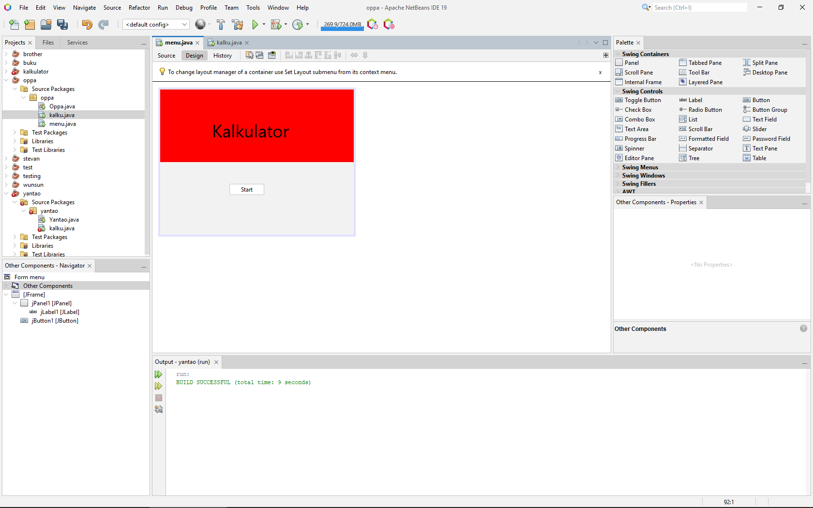

untuk tulisan kalkulator itu di buat dari label

dan untuk tombol start,about dan exit itu dibuat dari button. Dan ganti change variable name buat bisa jalan

Untuk membuat coding kita langsung pencet start 2x biar masuk ke coding



Ini coding buat about



Ini coding buat exit



Biar bisa ke file kalkulator kita harus membuat coding terlebih dahulu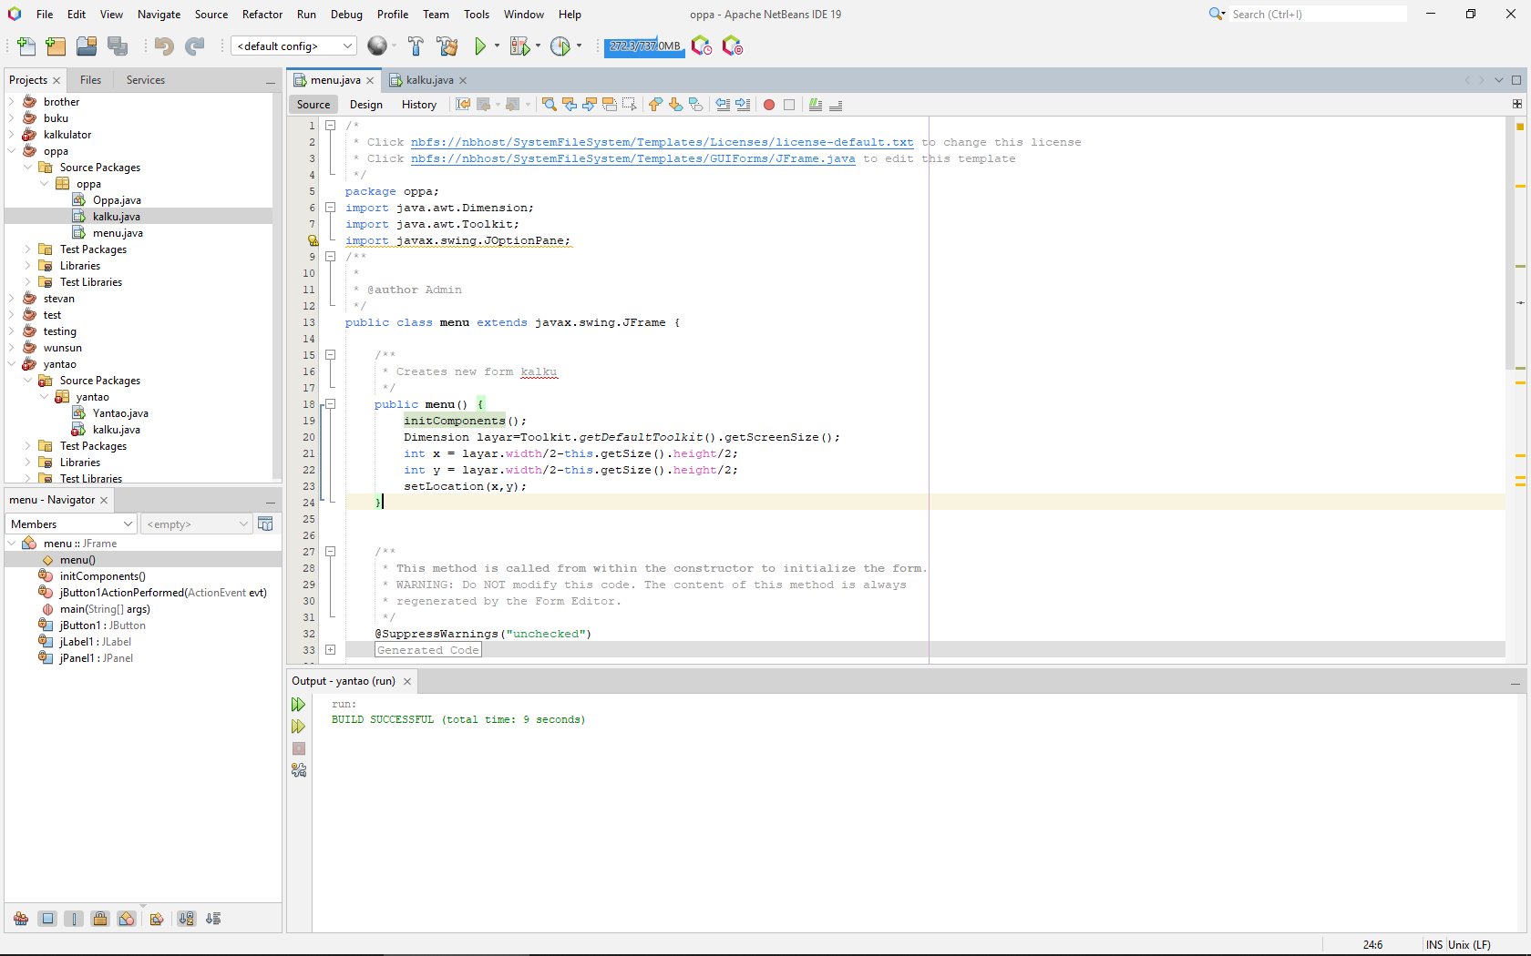

Habis itu kita membuat file kalku. Dan kita membuat bentuk kalku seperti di bawah ini

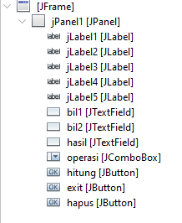

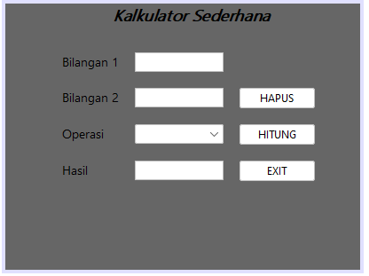

Membuat seperti ini

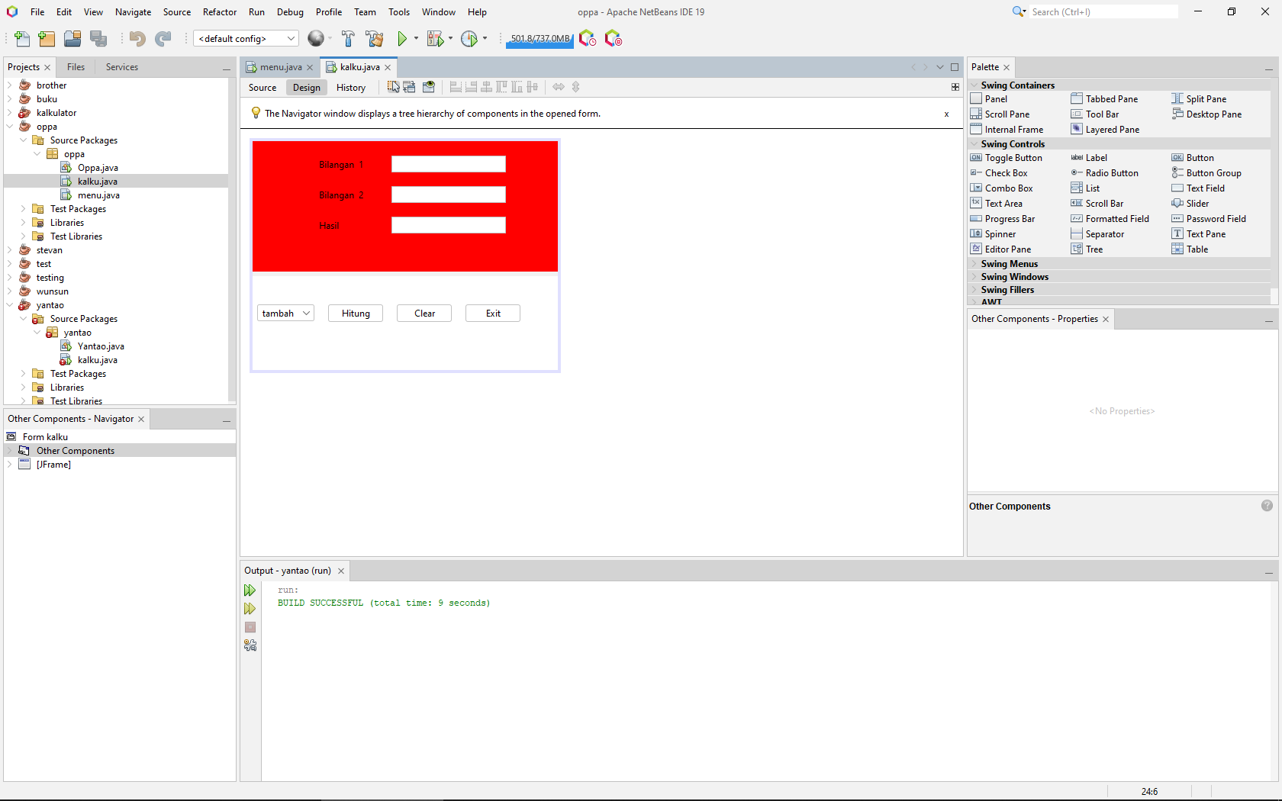Untuk tombol tambah itu dibaut dari combo box. Kegunaan nya untuk menghitung kalkulator. Untuk change variable name itu tulis operasi biar bisa berjalan dengan lancar

Untuk membuat coding kita langsung pencet hitung 2x

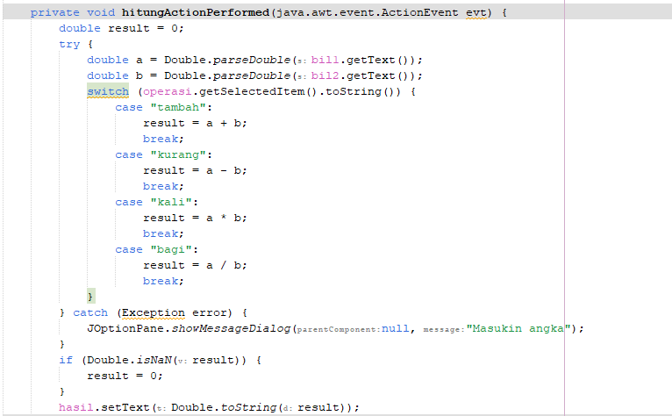

Dan kita membuat coding lagi di atas biar kita bisa masuk lewat menu



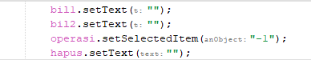

Ini coding buat hapus

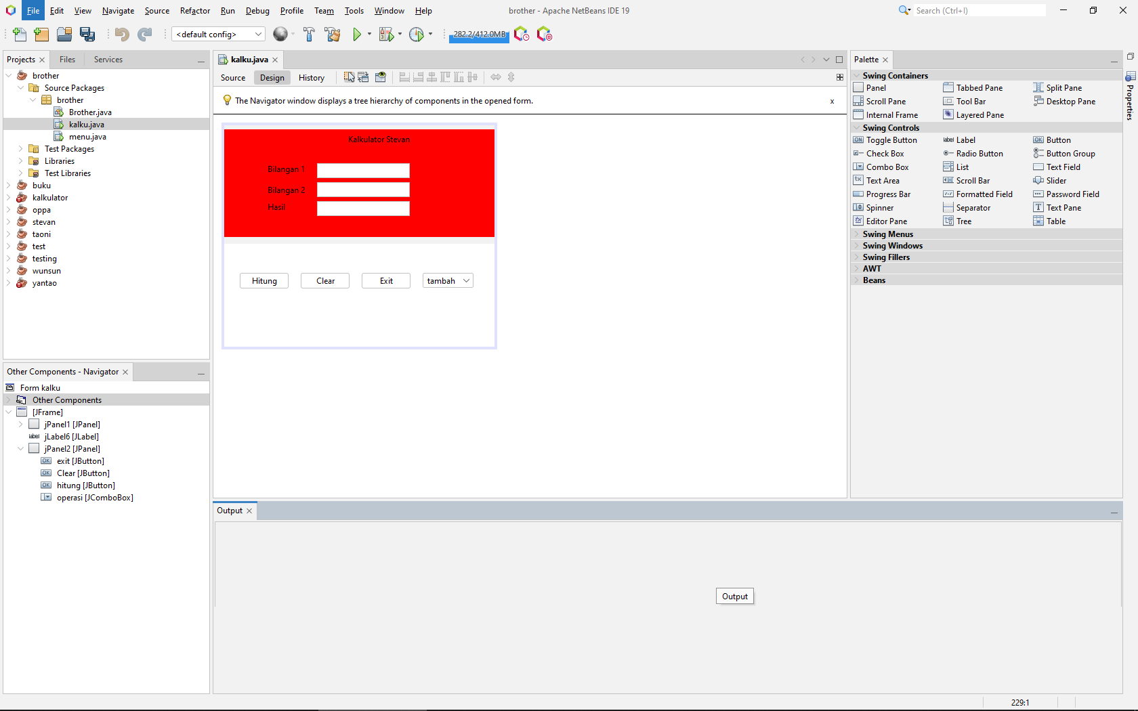kegunaan text field itu adalah untuk menghitung program yang mau dijalan kan. Sblm menjalan kan program kita harus ganti chang variabel yaitu bil1,bil2 dll

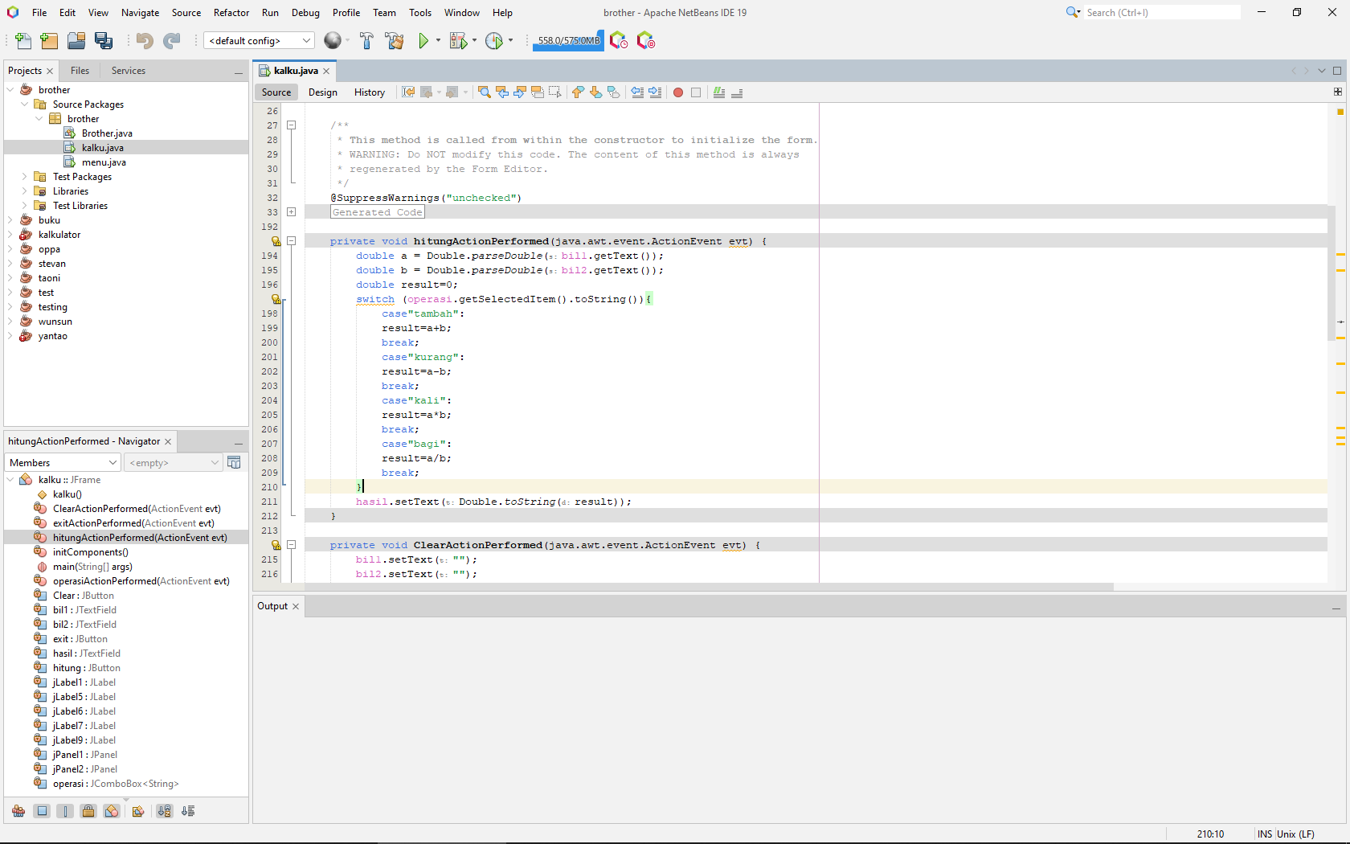

apa itu double yaitu tipe data desimal

ambil text yang ubah ke bentuk desimal



deklarasi varibel



ambil operator yang di pilih dan di cek



jika operator yg di pilih tambah maka varibel a dan b ditambahkan dan disimpan ke varibel result

mencetak hasil ke halaman



Kegunaan try untuk mengakap error dan akan muncul seperti di bawah ini

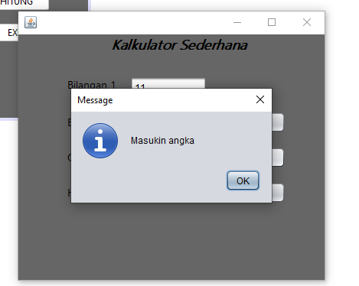



Jika tidak membuat ini hitungan 0/0 akan muncul isNaN contoh seperti dibawah ini

